1.Definujte pojem ekológia a environmentalistika. Objasnite základné ekologické pojmy biocenóza, fytocenóza, zoocenóza, biosféra, ekosystém, biotop, ekologická nika, sukcesia, klimax.
Ekológia = biologická veda, ktorá skúma vzťahy medzi organizmami a prostredím a organizmami navzájom, zakladateľom a pojem zaviedol Ernst Haeckel, oikos=dom, logos=veda, slovo
Ekológia využíva poznatky z ostatných prír. vied – BIO, CHE, FYZ, MAT, GEO
Environmentalistika= environment=ŽP, je to náuka o ŽP človeka,
Využíva poznatky z ekológie ale zahŕňa aj pôsobenie človeka , teda skúma pôsobenie človeka na ekosystémy (antropogénny vplyv)
Tieto vplyvy môžu byť pozitívne (ochrana ŽP, prevencia znečisťovania) alebo negatívne (znečisťovanie, tvorba odpadu, odlesňovanie...)
ENV zahŕňa aj:
- ochranu ŽP + monitoring ŽP,
- využívanie prírodných zdrojov,
- hospodárenie s energiami
Biocenóza = spoločenstvo/ súbor všetkých organizmov (R, Ž, MO, H), ktoré žijú na určitom rovnakom mieste v rovnakom čase (pr. všetky organizmy žijúce na lúke, v jazere...)
Zahŕňa fytocenózu, zoocenózu, mikrocenózu, mykocenózu....
Fytocenóza = súbor/spoločenstvo rastlín určitého ekosystému

Zoocenóza = súbor/spoločenstvo živočíchov určitého ekosystému

Biosféra = živý obal Zeme, súbor všetkých živých organizmov na našej planéte

Ekosystém = základná jednotka prírody, zahŕňa biotické a abiotické zložky
teda tvoria ho organizmy (R,Ž, MO, H) + ekotop/biotop(prostredie) + klíma
biotická zložka abiotické zložky
-v ekosystéme prebieha tok a výmena látok, energií a informácií
- ekosystém delíme na: prirodzený (les, lúka, potok....) a umelý=kultúrny (sad, pole, park)
Ekosystémy sa združujú do biómov.

Biotop = alebo ekotop, je miesto, kde určitý organizmus žije, teda súhrn abiotických podmienok pre jeho život (lúka, les, potok...)
Užší pojem je mikrohabitat – je to konkrétne miesto v biotope – pod kameňmi v potoku, pod kôrou stromu....)

ekologická nika = súhrn potrieb alebo nárokov organizmu na prežitie v ekosystéme, môže byť:
- potravová=trofická-vzťahuje sa na potravu, ktorou sa druh živí,
- priestorová – súvisí s miestom existencie, životný priestor
Podobné druhy obsadzujú podobné niky. Žiadne dva organizmy nemôžu trvalo existovať v jednej nike, pretože u nich dochádza k výraznej medzidruhovej kompetícii o priestor a zdroje potravy.
Sukcesia= vývoj, každý ekosystém sa vyvíja, vývoj má tri základné stupne:
- omladenie ekosystému - nastáva vtedy, keď sa predchádzajúci ekosystém zrúti (napr. vplyvom prírodných katastrof alebo negatívneho zásahu človeka), menia sa prírodné podmienky, medzidruhové vzťahy sú jednoduché a druhová diverzita nízka
- dozrievanie ekosystému - obdobie stabilizácie, spoločenstvá sú druhovo bohatšie a vzťahy sa stávajú zložitejšie
- vyzretý ekosystém - nazýva sa aj klimax - ustálené spoločenstvo, v ktorom sa uplatňuje naplno autoregulácia, druhy sú bohato zastúpené a vzťahy veľmi komplikované
Na základe príčin ekologického nahradzovania roroznázave dva typy sukcesie:
- primárna sukcesia - osídľujú sa územia po predchádzajúcom úplnom zničení ekosystému (napr. výbuch sopky), alebo napr. neboli osídlené - holé skaly
- sekundárna sukcesia - osídľuje sa územie, na ktorom bol ekosystém poškodený, nie však úplne zničený (veterná smršť, povodeň, vypálenie...)
Klimax = vyzretý ekosystém, ustálené spoločenstvo, ideálny stav, ku ktorému smeruje každý vyvíjajúci sa ekosystém
- klimaxovom štádiu prevládajú pozitívne vzťahy, je tam vysoká biodiverzita,
príkladom je 100 ročný les, prales...

2.Diskutujte o význame myšlienky ,,dajme veciam druhú šancu“ a ,,konaj lokálne, mysli globálne“. Aký je rozdiel medzi separovaním a recykláciou? Spojte správne dvojice:
- Výsledkom recyklácie 30 plastových fliaš môže byť: | - Bicykel
- Recykláciou hliníka a plastov sa ušetrí až | - fleecová bunda
- Výsledkom recyklácie 670 plechoviek môže byť | - 95% energie
- Recykláciou nápojových kartónov môže byť | - 40% energie
- Využitím bioplynu na výrobu tepla a elektrickej energii možno ušetriť až | - obaly na vajíčka

Riešenie: 1B, 2C, 3 A, 4 E, 5 D

Aký je rozdiel medzi separovaním a recykláciou?
- SEPAROVANIE =triedenie odpadu, oddeľovanie odpadu na zložky: napr. sklo, papier, plasty, kovy, zmesný /ový odpad



- triedenie je predpokladom na ďalšie zhodnotenie odpadu = RECYKLÁCIA je znovupoužívanie odpadu

Oplatí sa recyklovať hlavne sklo, plasty, kovy, pri recyklácii hliníka (sa ušetrí 95% oproti spracovaniu z novovyťaženému bauxitu) ale aj elektroodpad (obsahuje vzácne kovy).

- ,,dajme veciam druhú šancu“ – myslí sa týmto ich recyklácia, zo zdanlivo nepoužiteľných vecí môžu byť nové, aj oblečenie sa dá ponúknuť, predať (SECOND HANDY), niekto zbiera starožitnosti, prípadne starý hrniec použije ako kvetináč....využitie jogurtových kelímkov, WC roliek na priesady...

- ,,konaj lokálne, mysli globálne“ – každý z nás, hoci tou svojou kvapkou vie prispieť k stavu ŽP na celej Zemi, vieme prispieť k tomu, aby sme žili v prostredí bez odpadkov, s čistou nekontaminovanou vodou, pôdou...

- Praktický príklad: čistenie okolia Ružína, pomoc pri záchrane a obnove hradného múru Zámčiska, aktivity ku Dňu Zeme, lesov...

3. Vymenujte abiotické a biotické faktory prostredia, ich vplyv na organizmy a vysvetlite ekologickú valenciu druhu. Na konkrétnom príklade vysvetlite pojmy ekologické minimum, optimum, maximum a limitujúci činiteľ prostredia.

Biotické zložky=živé, všetky živé organizmy (R, Ž, H, MO.......)
Abiotické = neživé faktory prostredia:
- Voda = základná podmienka pre život, univerzálne rozpúšťadlo, kolíska života na Zemi, polárne rozpúšťadlo, súčasť telových tekutín, väčšina vody na Zemi je slaná (97%), sladká 3%, 2% sú viazané v ľadovcoch, rozpustnosť plynov vo vode s rastúcou teplotou klesá (teplá voda má málo rozpusteného kyslíka, chladná voda má vysoký obsah kyslíka (pstruhy) druhy vlhkomilné=hydrofilné, suchomilné=xerofilné
- Pôda = pedosféra je pôdny obal Zeme, vzniká zvetrávaním litosféry (hornín, nerastov) a pôsobením pôdotvorných činiteľov (zrážky, teplota, MO), je zdrojom anorganických látok, organické látky tvoria HUMUS=odumreté telá, zložky pôdy:
  - Pevná zložka (horniny, nerasty, humus)
  - Kvapalná zložka – pôdny roztok (kvapalná voda a v nej rozpustené látky)
  - Plynná zložka – pôdny vzduch
  - pôdne organizmy = pôdny EDAFÓN (dážďovky, korene rastlín, mäkkýše, žižiavky...)
- Vzduch – zloženie - 78 objemových % N2, 21 objemových % O2, CO2% - 0,03% Zvyšok vodná para a vzácne plyny (najviac argón Ar 0,9%)
N2 – nitrogénne baktérie ho viažu =FIXUJÚ vo vzduchu do pôdy, čím ju obohacujú o N2, žijú na koreňoch bôbovitých rastlín (FABACEAE) ďatelina, lucerna – v koreňových hľúzkach, dusík tvorí inertnú atmosféru, viac N2 ako O2 je z dôvodu, aby nedochádzalo k samovznecovaniu
N-zložka AMK a bielkovín, hnojivá založené na N – NPK (hnojivo)
O2-nevyhnutný pre všetky organizmy okrem chemoautotrofných
CO2-vzniká vydychovaním organizmov, R- z neho spolu s H2O vytvárajú fotosyntézou glukózu a O2, dôkaz fúkaním do vápennej vody – vznik bielej zrazeniny CaCO3

- Slnečné žiarenie – hlavný zdroj energie na Zemi, zložky : UV, VIS, IČ
- UV =ultrafialové žiarenie (100-390 nm), v malých množstvách potrebné pre tvorbu vit. D (z ergosterolu), vysoké dávky sú mutagénne – rakovina kože, poškodenie zraku, vyšší prienik vo vyšších nadmorských výškach, UV zachytáva ozonosféra
- VIS=viditeľná zložka svetla (390 nm-760 nm) zdroj energie pre fotosyntézu
- IČ=infračervené žiarenie (800-5000 nm) zdroj tepla, optimum 15-30 °C
Živočíchy sú prevažne stenotermné (s preferovaným úzkym rozpätím teplôt)
Rastliny väčšinou eurytermné (širšie rozpätie teplôt tolerujú)

Rovnica fotosyntézy:
4 podmienky: CO2, H2O, slnečné žiarenie a chlorofyl
Zľava doprava fotosyntéza



6 CO₂ + 12 H₂O C₆H₁₂O₆ + 6 O₂ + 6 H₂O


Zprava doľava dýchanie (uvoľňuje sa pritom energia vo forme tepla)

Ekologická valencia druhu= šírka, rozpätie určitého faktora (teplota, množstvo vody, min.l, pH pôdy)

ekologické minimum= minimálna hodnota určitého faktora, (prežívanie)
ekologické optimum = optimálna, najpriaznivejšia hodnota faktora, (organizmus presperuje, rastie a aj sa rozmnožuje)
ekologické maximum = maximálna hodnota určitého faktora (preživanie....)
limitujúci činiteľ prostredia = faktor, ktorý je mimo rozsahu ekologickej valencie, stačí 1 faktor, ktorý je mimo Gaussovej krivky a je to pre prežitie jedinca existenčné
KĽÚČOVÝ DRUH-koala – eukalyptové listy – eukalyptus je pre koalu kľúčovým druhom

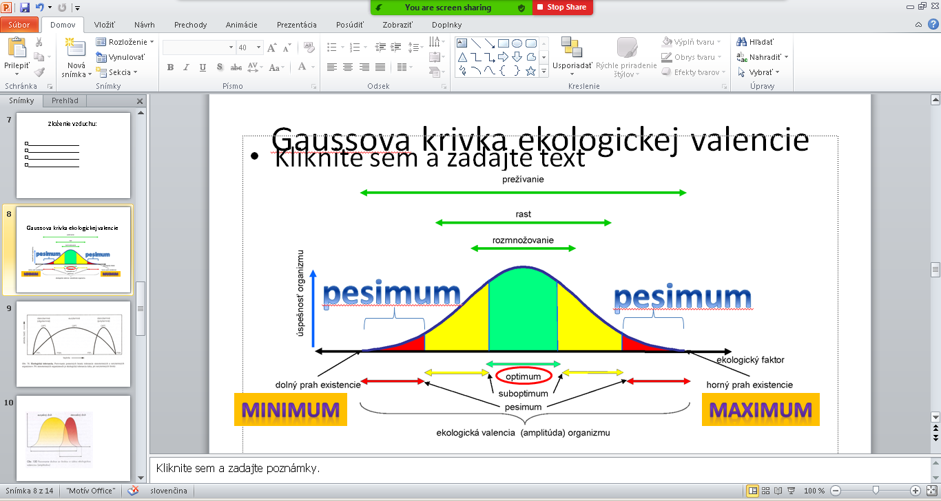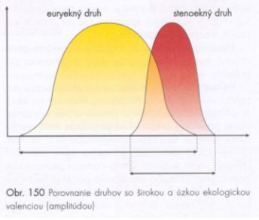

4. Definujte ekosystém a jeho základné zložky. Vysvetlite fungovanie ekosystému z hľadiska toku látok a energií. Popíšte trofické úrovne, potravové reťazce, potravovú pyramídu a vývoj ekosystému. Čo znamená biologická rozmanitosť ekosystémov?

Ekosystém = základná jednotka prírody, je zložený z biotických a abiotických zložiek
teda tvoria ho organizmy (R,Ž, MO, H) + ekotop/biotop (prostredie) + klíma
biotická zložka abiotické zložky
-v ekosystéme prebieha tok a výmena látok, energií a informácií
- ekosystém delíme na: prirodzený (les, lúka, potok....) a umelý=kultúrny (sad, pole, park)
Ekosystémy sa združujú do biómov.
Biotické zložky ekosystému sú:
- producenty - všetky autotrofné organizmy - všetky zelené rastliny (produkujú biomasu)
- konzumenty - heterotrofné organizmy, živiace sa telami/biomasou producentov
konzumenti 1.rádu=bylinožravce=HERBIVORA (jeleň lesný, zajac poľný)
konzumenty 2.rádu=mäsožravce=KARNIVORA (rys ostrovid, vlk dravý)
konzumenti 3.rádu=všežravce=OMNIVORA (medveď, diviak, človek)
- reducenty=deštruenty=dekompozítory=rozkladače- MO+huby, rozkladajú odumreté organické časti a vracajú tak minerálne látky späť do pôdy (zabezpečujú kolobeh látok)
Potravový reťazec = predstavuje prenos látok v rámci ekosystému medzi producentami, konzumentami a reducentami.
Pri prenosoch potravy medzi jednotlivými zložkami dochádza k stratám energie vo forme odpadu, trusu, či pri dýchaní. Potravový reťazec je preto obmedzený, čo sa týka počtu článkov, na 4-5.
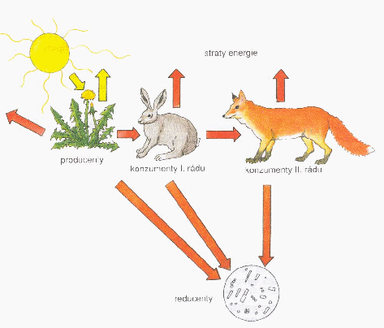Rozlišujeme tri základné typy potravových reťazcov:
- pastevno-koristnícky - založený na vzťahu predátor-korisť, počet jedincov sa smerom hore znižuje ale ich veľkosť sa zmenšuje - riasy - zooplanktón - drobné ryby - dravé ryby(šťuka) – človek
ďatelina – zajac – líška
- parazitický - založený na vzťahu parazit-hostiteľ, veľkosť tela parazitov sa zmenšuje ale ich počet sa zväčšuje – cicavec(pes) - parazitujúci hmyz (napr. blcha) – tá má roztoče a sú infikované baktériami
to, že blcha má svojich parazitov – voláme hyperparazitizmus
- dekompozičný (detritový)=rozkladný –umožňuje kolobeh látok v prírode, ide o postupný rozklad tiel za vzniku humusu, od odumretých tiel k mikroorganizmom, ktoré sa nimi živia,
veľkosť tela sa zmenšuje, ich počet sa zväčšuje
odumretý organizmus (srnec) - vlci/dravé vtáky- saprofytický hmyz - huby – baktérie

Potravové reťazce sú konečné systémy, ktoré sú zavislé na množstve potravy a veľkosti primárnej produkcie. Vzájomné potravové vzťahy v ekosystéme znázorňuje potravová pyramída.

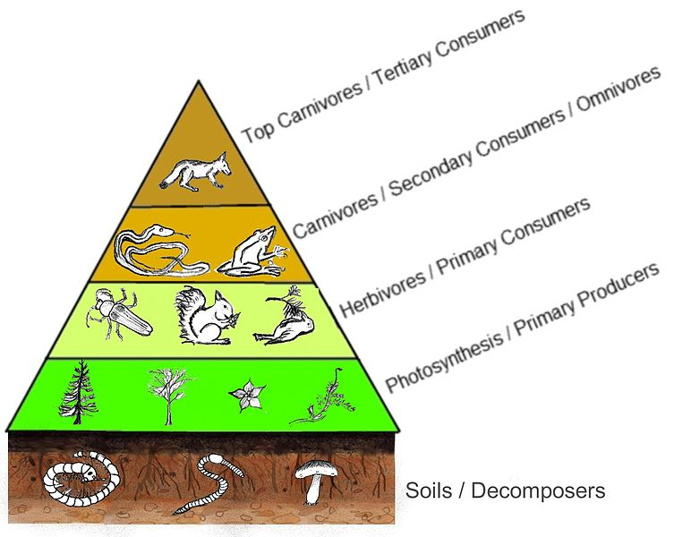reducenty - vracajú min.l.do pôdyzákladňu pyramídy – vždy zelené R
Potravové siete – zložité vzťahy v ekosystéme, znázornenie trofických vzťahov – jeden druh môže byť potravou viacerých druhov a živí sa tiež viacerými druhmi
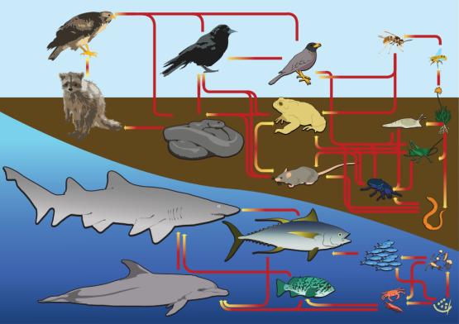
Biologická rozmanitosť ekosystému = biodiverzita, vysoká biodiverzita - svedčí o nej veľký počet druhov, ktoré žijú v ekosystéme, napr. teplé moria poskytujú vhodné podmienky a sú domovom veľkého počtu druhov, podobne dažďový prales, alebo starý 100 ročný les má vysokú biodiverzitu
Naopak chladné moria – majú nízku biodiverzitu, podobne mladý ekosystém, alebo aj monokultúry (lán obilia...)
Charakterizujte pojem populácia, uveďte príklad veľkej a malej populácie. Aplikujte na podmienky Slovenska a okresu Gelnica. Uveďte príklady územnej a druhovej ochrany v okrese Gelnica. Určte chránené rastliny na obrázkoch. Aké populácie vytvárajú?

Populácia je súbor jedincov rovnakého druhu žijúcich na určitom mieste a v určitom čase, ktoré vstupujú do vzájomného kríženia a ich potomstvo je plodné, pr. populácia kamzíka tatranského vrchovského v Tatrách v roku 2010....
Podľa počtu jedincov delíme populácie na malé (do 100 jedincov) a veľké (viac ako 1000).
Malé populácie sú typické pre chránené a ohrozené druhy rastlín či živočíchov.
V SR platí zákon č. 543/2002 Z.z. o ochrane prírody a krajiny
Územná ochrana sa týka ochrany nejakých území, v našom okrese máme::
PRÍRODNÚ REZERVÁCIU (PR) - 5. stupeň ochrany - Kloptaň (Prakovce)

PRÍRODNÚ PAMIATKu (PP) – 5.stupeň ochrany – PP Margecianska línia, PP Závadské skalky, PP Starovodské jedliny
Na území máme aj chránené lipy veľkolisté (pod ochranu spadá strom spolu s 15 m okolo neho, zahŕňa koreňový systém): 1 pri Evanjelickom kostole za ZUŠ v GL a 5 líp v Kojšove.

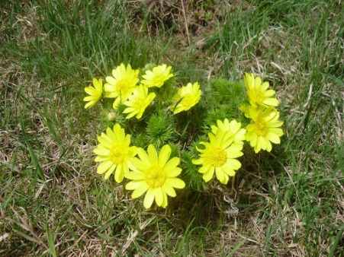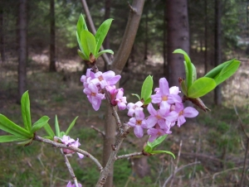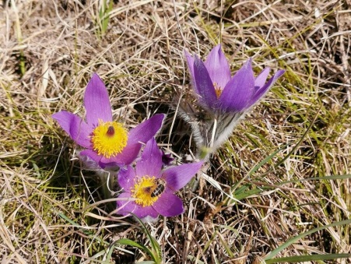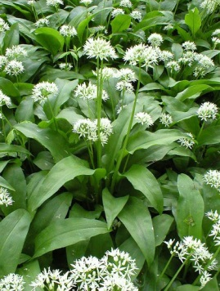
Hlaváčik jarný Lykovec jedovatý Poniklec slovenský(Kurtova s) cesnak medvedí
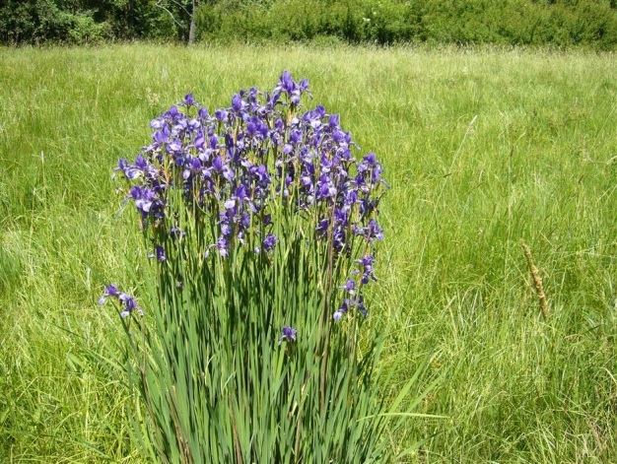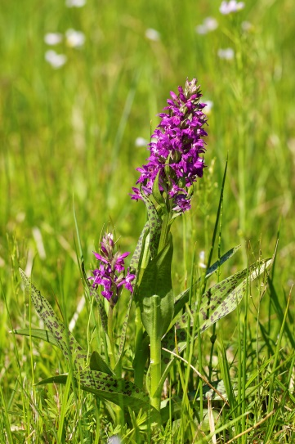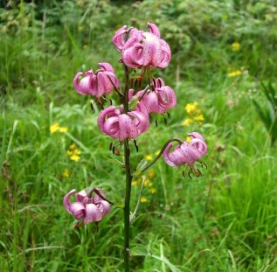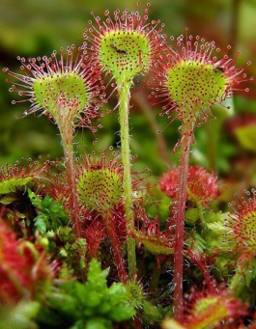
Kosatec sibírsky(Kloptaň) vstavač májový Ľalia zlatohlavá rosička okrúhlolistá (Nálepkovo)

Vytvárajú malé populácie (výnimka cesnak medvedí, v oblasti Kojšova, síce patrí k zákonom chráneným rastlinám, je hojný.

6.Posúďte vplyv zásahov človeka do prírody a uveďte konkrétne prípady ich pozitívneho a negatívneho dopadu. Charakterizujte pojem globálne environmentálne problémy a konkretizujte negatívne dopady kyslých dažďov na organizmy vrátane človeka.

POZITÍVNE VPLYVY: ochrana ŽP, vyhlasovanie a vymedzovanie chránených území, druhov, pomoc zraneným organizmom, ochrana lesov proti škodcom (nasadzovanie lapačov proti lykožrútom)...
NEGATÍVNE VPLYVY:
Globálne environmentálne problémy = dôsledky nadmernej ľudskej (antropogénnej) činnosti, ktoré zapríčinili negatívnu zmenu kvality životného prostredia a majú celosvetový charakter – týkajú sa všetkých ľudí na Zemi.
Za globálne enviroproblémy sú pokladané:
globálne otepľovanie (globálna klimatická zmena);
stenšovanie ozónovej vrstvy – chráni nás pred UV žiarením (
kyslé dažde;
ohrozenie biologickej diverzity – vyhynutie niektorých druhov (hlavne stenoekné druhy)
degradácia pôdy – hnojenie, kontaminácia pesticídy -
kontaminácia vôd - (oceány, rieky, podzemné zásoby vody);
produkcia odpadov - kvantita, toxicita, rádioaktivita

Najvážnejším globálnym problémom, z ktorého vyššie uvedené sa priamo alebo nepriamo odvodzujú sú: rast ľudskej populácie; rast materiálnej spotreby.
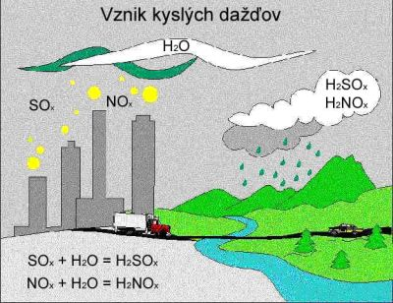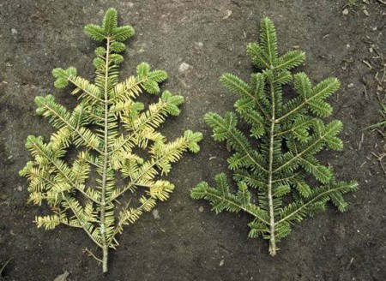
Princíp:
Dážď, ktorý padá je prirodzene kyslý – CO₂, je sčasti rozpustný vo vode, tvorí slabú kyselinu uhličitú H₂CO₃
antropogénnou činnosťou (z tovární, dopravy, domácností využívajúcich tuhé palivo)
EMISIE – znečisťujúce látky, ktoré sa dostávajú do ovzdušia
IMISIE – vznikajú vzájomnou reakciou emisií v ovduší a padajú spolu so zrážkami na našu Zem
- tieto tátky obsahujú oxidy N a S – v rôznych oxidačných číslach - NO_{x} a SO_{x}
hlavne oxid siričitý SO₂
- tieto oxidy reagujú svodnou parou – vznikajú príslušné kyseliny a tie padajú na náš zemský povrch naspäť – ich pH je (2-5)
Dôsledky:
Poškodzovanie budov, sôch, Korózia materiálov rýchlejšia
Acidifikácia pôdy, vody – ohrozené vodných a pôdnych organizmov, úhyn rastlín – ohrozené prioritne sú stenoekné druhy
Opadadávanie ihlíc (listy) ihličnatých stromov (4-9 r. bežne) inak skôr
- ihlice sú sfarbené na oranžovo-červeno, nie sú sýte zelené,
- má to vplyv na fotosyntézu a celkovú vitalitu rastliny

